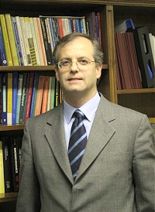 RICARDO VICUÑA P.

